**2023年北京市中考地理试卷**

一、单选题（本大题共**25**小题，共**25**分）

传统节日是传承中华优秀传统文化的重要载体。如图为我国某地四大传统节日景观及习俗简笔画。读图，完成1-2各小题。  
​

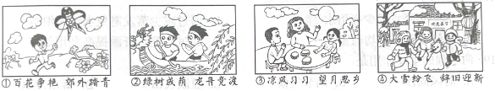

1. ​ 图中景观及习俗，与传统节日对应正确的是（　　）

A. ①—春节 B. ②—端午节 C. ③—清明节 D. ④—中秋节

2. ​ 图中自然景观差异的形成，主要是由于（　　）

A. 地球运动 B. 地球形状 C. 海陆变迁 D. 海陆分布

等高线地形图是认识地表高低起伏的地理工具。如图为某地等高线地形图。读图，完成3-4各小题。

|  |
| --- |
|  |

3. ​ 图中（　　）

A. ①地海拔为300米 B. ②地地处山谷 C. 在③地可东眺大海 D. ④地坡度最大

4. ​ 沿MN绘制的地形剖面示意图是（　　）

A. ​ B. ​​  
C. ​ D. ​

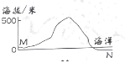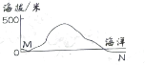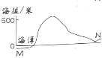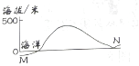

分析降水量分布状况是认识区域差异的重要内容。如图为中国年降水量分布和四地水量柱状图。读图，完成5-7各小题。  
​

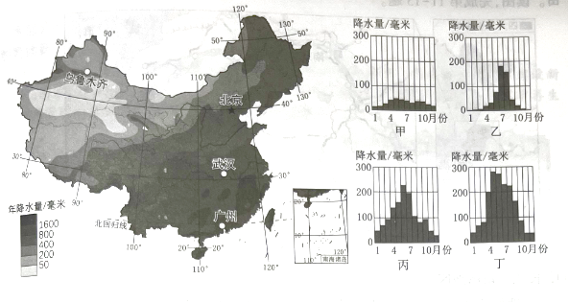

5. ​ 我国年降水量（　　）

A. 随纬度升高而逐渐增加 B. 沿北纬40°线自东向西递增  
C. 沿东经120°线自北向南递减 D. 自东南沿海向西北内陆递减

6. ​ 四地中（　　）

A. 甲地降水季节变化最大 B. 乙地雨季最长  
C. 丙地7月降水量最大 D. 丁地年降水量最大

7. ​ 乙地为（　　）

A. 乌鲁木齐 B. 北京 C. 武汉 D. 广州

长城是我国现存规模最大的文化遗产。如图为我国长城分布示意图。读图，完成8-10各小题。  
​

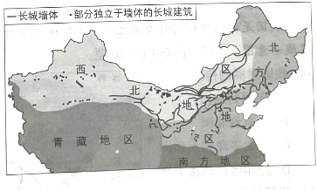

8. ​ 长城主要分布在（　　）

A. 北方地区和南方地区 B. 南方地区和青藏地区  
C. 西北地区和北方地区 D. 西北地区和青藏地区

9.在长城上可能看到的自然景观有（　　）   
①沙漠   
②草原   
③大海   
④椰林

A. ①②③ B. ①②④ C. ①③④ D. ②③④

10.我国正在规划建设长城国家文化公园，这有助于（　　）   
①恢复长城的军事防御功能   
②维护长城沿线地区生态环境   
③保护长城沿线的文化遗址   
④了解我国多民族交融的历史

A. ①②③ B. ①②④ C. ①③④ D. ②③④

长江三角洲地区对长江流域乃至全国具有辐射带动作用。如图为长江三角洲地区简图。读图，完成11-13各小题。  
​

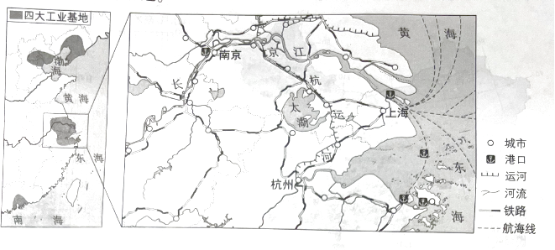

11.长江三角洲地区（　　）

A. 地处长江下游地区，濒临南海 B. 依托长江干流，联系京津冀地区  
C. 地处江海交汇之地，港口众多 D. 依托京杭运河，联系粤港澳地区

12.该地区的沪宁杭工业基地（　　）

A. 矿产资源丰富，以重工业为主 B. 以首都为核心，科研力量雄厚  
C. 工业结构完整，国际竞争力强 D. 邻近香港澳门，消费市场广阔

13.为提升辐射带动作用，该地区应进一步（　　）   
①完善基础设施建设   
②提升科技创新能力   
③推进生态环境治理   
④增加清洁能源输出

A. ①②③ B. ①②④ C. ①③④ D. ②③④

我国是柑橘种植的起源地之一。柑橘通过多种途径向外传播。如图为我国柑橘传播路线示意图。读图，完成14-16各小题。  
​

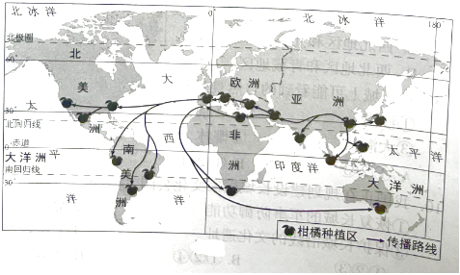

14.我国柑橘的传播（　　）

A. 向西到欧洲 B. 向东到非洲 C. 经太平洋到大洋洲 D. 经印度洋到南美洲

15.柑橘种植区（　　）

A. 南半球多于北半球 B. 西半球多于东半球 C. 主要分布在北温带D. 集中在高纬度地区

16.柑橘的传播可以（　　）

A. 增加原产地的年降水量 B. 改变传入地的热量条件  
C. 促进世界农业技术进步 D. 消除地域发展水平差异

法拉吉和都江堰均是世界灌溉工程遗产。法拉吉将山泉水和地下水通过水渠引到山麓地带的村庄，用于生产生活。都江堰通过渠、堰调节岷江水，引水保障成都平原的农业生产。如图为亚洲气候类型分布图（局部）。读图，完成17-19各小题。  
​

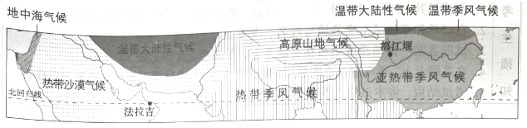

17.法拉吉和都江堰所在地区的气候类型分别是（　　）

A. 热带沙漠气候、亚热带季风气候 B. 地中海气候、亚热带季风气候  
C. 温带大陆性气候、热带季风气候 D. 热带沙漠气候、高原山地气候

18. 两工程均（　　）

A. 因全年降水稀少而引水 B. 通过减少蒸发避免水资源浪费  
C. 因降水季节不均而蓄水 D. 通过调配水资源提高利用效率

19.两工程的主要作用是​（　　）

A. 防风固沙 B. 调节气候 C. 灌溉农田 D. 蓄水发电

巴西伊瓜苏国家公园和阿根廷伊瓜苏国家公园内动植物种类丰富，分别被列入《世界遗产名录》。因当地居民启用原本关闭的道路，1999年巴西伊瓜苏国家公园面临从名录中被删除的危险，2001年该道路重新关闭。如图为巴西伊瓜苏国家公园手绘图。读图，完成各小题。

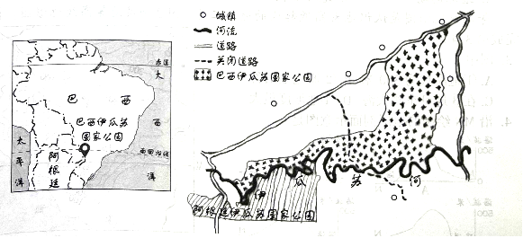

20. 巴西伊瓜苏国家公园（　　）

A. 位于巴西的西南部 B. 地处热带沙漠气候区  
C. 内部被伊瓜苏河分割 D. 内部城镇多、人口稠密

21.重新关闭穿越国家公园的道路，可以（　　）   
①保护动物的迁徙通道   
②促进巴西发展边境贸易   
③减少盗伐与盗猎现象   
④改善动植物的生存环境

A. ①②③ B. ①②④ C. ①③④ D. ②③④

22. 为保护动植物资源，该国家公园应（　　）

A. 加强科学研究力度，改变植物生长习性 B. 健全国际合作机制，畅通跨境生态廊道  
C. 扩建周边所有城镇，限制动物活动范围 D. 大力开发旅游项目，拓宽经济收入渠道

海冰是极地研究的重要内容。海冰密集度指海冰面积占海域总面积的比例。如图为近30年北冰洋部分海域5月、6月平均海冰密集度分布图。读图，完成23-25各小题。  
​  
​

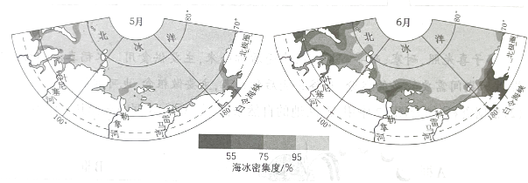

23.北极地区的海冰（　　）

A. 是企鹅觅食的保障 B. 集中在大陆的边缘 C. 暖季时分布范围广 D. 极夜期间冰层坚厚

24. 与5月相比，6月（　　）

A. 叶尼塞河河口海冰密集度增大 B. 勒拿河河口海冰的融化量增大  
C. 科雷马河河口海冰融化量减小 D. 白令海峡北部的海冰没有变化

25.与图示地区海冰融化有关的是（　　）   
①纬度位置   
②季节   
③海拔   
④河流

A. ①②③ B. ①②④ C. ①③④ D. ②③④

二、综合题（本大题共**4**小题，共**45**分）

26. 北京是著名古都和历史文化名城，也是现代化大都市。围绕新时代北京建设新成就，同学们开展学习交流。图1为北京市简图。图2为2015-2020年北京市再生水利用量统计图。阅读图文资料，回答下列问题。   
​   
主题一生态之城   
北京市水资源短缺，部分河段曾经干涸、污染严重。经过综合治理，多条河流实现全线水流贯通入海，水清岸绿，其中再生水功不可没。   
（1）图中，北京市主要河流有 ______ 河、潮白河、北运河、拒马河、泃河等。   
（2）自2015年以来，北京市再生水利用量呈现 ______ 趋势，其中，利用量最多的是 ______ 用水。再生水已经成为北京市供水的重要来源。   
主题二科技之城   
北京是国家高新技术产业的高地，以“三城一区”为主平台打造两大产业带，发挥科技示范引领作用。   
（3）“三城一区”与两大产业带相互支撑，共同发展。北京市主要依托 ______ ，打造北部研发创新与信息产业带；主要依托 ______ ，打造南部先进智造产业带。（将数字序号填写在对应的横线上）   
①北京经济技术开发区   
②中关村科学城、未来科学城、怀柔科学城   
（4）建设“三城一区”，加快推进高新技术产业发展，这最能体现出北京是全国的 ______ 。（单项选择）   
A.政治中心   
B.文化中心   
C.科技创新中心   
D.国际交往中心   
主题三文化之城   
博物馆以征集、保护、研究、传播并展出具有代表性的物质及非物质文化遗产为主要形式，为公众提供知识、教育和学习机会。北京市政府制定规划，积极推进“博物馆之城”建设。   
   
（5）依据资料，概括北京市建设“博物馆之城”的有利条件。（至少答出两点）   
（6）从生态、科技、文化的角度，任选其一，结合实例，说出北京建设新成就的积极影响。

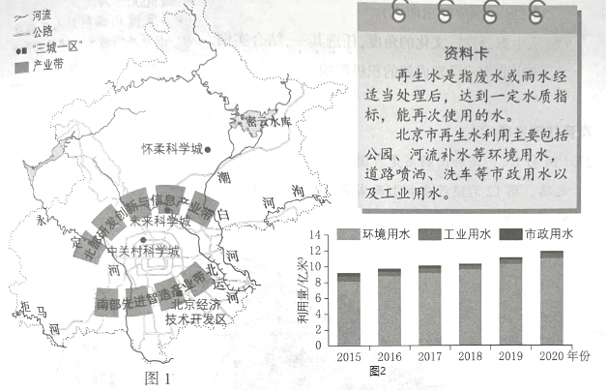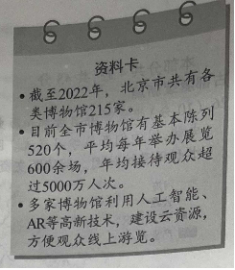

27. 陕西省和山西省是我国传统农业和能源大省，近年来两省积极探索高质量发展之路。如图为陕西省和山西省简图及甲、乙两地气温曲线和降水量柱状图。阅读图文资料，回答下列问题。   
​   
两省在发展工业的过程中，注重生态环境建设，如通过园林绿化等，将部分废矿区变身为绿树环绕的公园；加大科研力度，如研制出可应用于折叠屏手机的“手撕钢”；积极推动多元化发展，如发展航空航天等高新技术产业。   
（1）陕西省简称 ______ ，山西省行政中心是 ______ 。两省有丰富的 ______ 、石油、天然气等能源矿产，正努力实现传统能源工业转型升级。根据资料，将“环境治理”“提高经济效益”“技术研发”填入框图中相应的位置。   
​   
谷子喜光照，耐寒、耐旱、耐贫瘠，去壳后称小米，主要供食用。水稻喜温，耐湿、耐热，生长期间需要较多的水分，稻谷去壳后称大米，主要做粮食，也可酿酒。   
（2）根据资料，结合图中甲、乙两地的自然条件，在A框、B框中选择其一作答。   
​   
（3）有人说，陕西省和山西省应将旅游业作为重点发展方向。结合实例，联系所学简要说明你的观点。

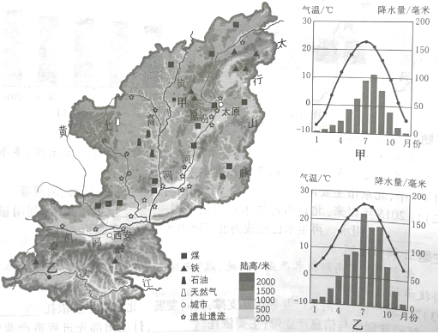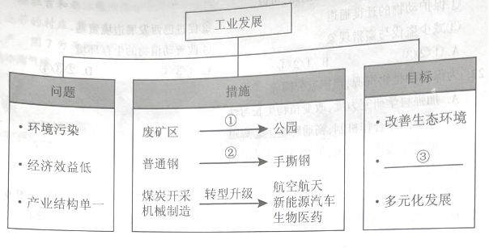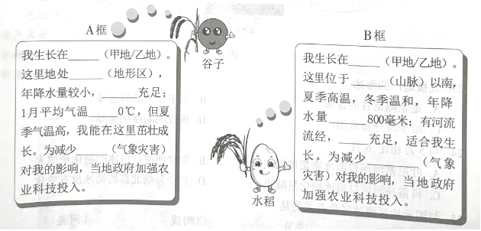

28. 通过区域比较和区域分析可以认识区域整体特征和内部差异。图1为世界七大洲面积及平均海拔统计图，图2为欧洲地形图。阅读图文资料，回答下列问题。   
   
（1）七大洲中，欧洲面积居第 ______ 位，平均海拔最 ______ ；欧洲是工业革命的发源地，经济发展水平 ______ ，是世界人口稠密区。   
（2）自然环境对人口分布有重要影响，通过分析欧洲的自然环境，认识其人口分布的差异。完成下列框图。   
​

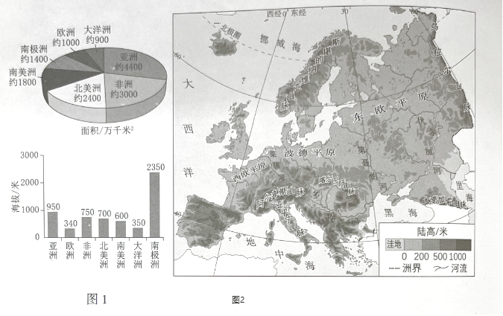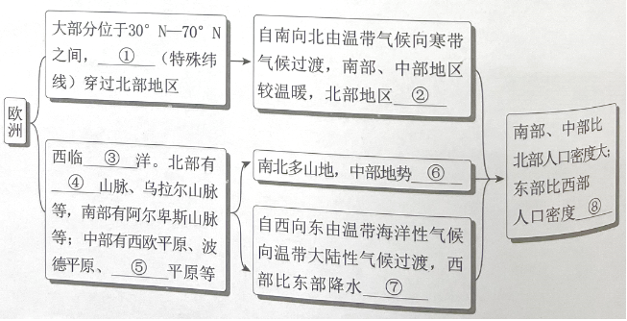

29. 加蓬与中国虽远隔千山万水，两国友谊却源远流长。如图为加蓬简图。阅读图文资料，回答下列问题。   
​   
（1）加蓬位于非洲西部，首都利伯维尔的经纬度约为 ______ N，9.5° ______ 。加蓬地势总体呈 ______ 。人口相对稠密区主要在海拔较高的地区，这是因为 ______ 。   
（2）加蓬矿产资源丰富，石油主要分布在 ______ 地区；位于赤道附近，热量充足，降水 ______ ，森林资源丰富；当地大量种植可可、 ______ 等热带经济作物。   
（3）目前，中加两国开展经济合作，加蓬向中国出口石油、锰矿和木材等，中国可以 ______ 。（双项选择）   
A.为加蓬提供资源加工的技术   
B.参与加蓬的基础设施建设   
C.从加蓬进口机电产品、钢铁等   
D.向加蓬出口初级农矿产品

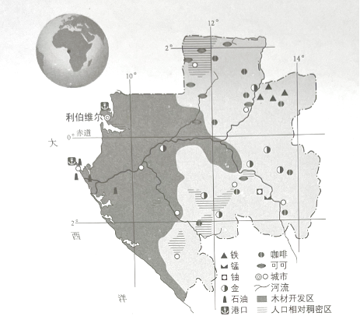

**答案和解析**

1~2.【答案】B、A

【解析】解：根据图示信息可知，正确的对应是：①—清明节；②—端午节；③—中秋节；④—春节。   
故选：B。  
中国传统节日是中华民族悠久历史文化的重要组成部分，形式多样，内容丰富。  
本题主要考查我国的传统节日，需要学生牢记相关知识，多练多识记。  
解：图示反映的是不同季节的自然景观差异，季节的形成是地球公转运动导致的。   
故选：A。  
地球围绕太阳公转产生了四季变化、正午太阳高度的变化、昼夜长短的变化等。  
该题考查地球公转运动差生的地理现象，理解解答。

3~4.【答案】B、A

【解析】解：读图可知，图中的等高距为100米，①地海拔高度在400～500米之间，故A错误；   
②地等高线向海拔高处凸，为山谷，故B正确；   
③地海拔高度在100～200米之间，东边有山峰阻挡视线，无法东眺大海，故C错误；   
④地等高线稀疏，坡度较缓坡，故D错误。   
故选：B。  
在等高线地形图上，等高线闭合且等高线数值中间高四周低，为山顶；两山顶之间相对低洼的部位，为鞍部；等高线闭合且等高线数值中间低四周高，为盆地；等高线向海拔低处凸，为山脊；等高线向海拔高处凸，为山谷；几条海拔高度不同的等高线重合的部位，是陡崖；等高线稀疏，坡度平缓；等高线密集，坡度较陡。  
本题考查等高线地形图中地形部位的判读、海拔高度的判读、等高线疏密与坡度陡缓的关系，读图分析解答此题。  
解：读图可知，图中的等高距为100米，M点海拔为0～100米之间，从M点到N点，经过一个山谷，一个山顶，山顶最高处海拔在500米以上；整体经过山谷到山顶在到山脊，且右侧坡度大，N点位于海洋上。   
故选：A。  
地形剖面图可以以等高线地形图为基础转绘而成。主要步骤：①选剖面线。②画矩形，所画矩形要与剖面线等长。③确定垂直比例尺。④描高程点。⑤将各点连成圆滑的曲线。  
本题考查了地形剖面图的判读，结合图示分析解答此题。

5~7.【答案】D、D、B

【解析】解：读图可得，受海陆位置的影响，我国降水自东南沿海向西北内陆递减；沿北纬40°线自东向西递减；沿东经120°线自北向南递增。   
故选：D。  
我国水资源的时空分布情况受我国降水的影响，我国降水空间上来说从东南沿海向西北内陆降水逐渐减少，导致我国水资源东多西少、南多北少；我国水资源时间分配上具有夏秋多，冬春少和年际变化大的特点。据图中信息解答。  
本题考查我国年降水量的分布规律，据图中所示的信息解答即可。  
解：读图可得，甲地降水季节变化最小；乙地雨季较短，丁地雨季最长；丙地6月降水最大；丁地年降水量最多。   
故选：D。  
我国水资源的时空分布情况受我国降水的影响，我国降水空间上来说从东南沿海向西北内陆降水逐渐减少，导致我国水资源东多西少、南多北少；我国水资源时间分配上具有夏秋多，冬春少和年际变化大的特点。据图中信息解答。  
本题考查我国不同城市的年降水量特点，据图中所示的信息解答即可。  
  
解：图中四个城市中，北京降水较少，乙地为北京；广州降水最多，丁地是广州；丙地降水较多，是武汉；甲地降水最少，是乌鲁木齐。   
故选：B。  
我国水资源的时空分布情况受我国降水的影响，我国降水空间上来说从东南沿海向西北内陆降水逐渐减少，导致我国水资源东多西少、南多北少；我国水资源时间分配上具有夏秋多，冬春少和年际变化大的特点。据图中信息解答。  
本题考查我国不同城市的降水特点，据图中所示的信息解答即可。

8~10.【答案】C、A、D

【解析】解：由图可知，长城主要分布在西北地区和北方地区。   
故选：C。  
中国幅员辽阔，自然环境复杂多样，形成了各具特色的地理区域．在中国地图上，按照秦岭—淮河线、400毫米年等降水量线和青藏高原边缘线这三条重要的地理界线，并根据实际情况作一定的调整，把中国划分为四大地理区域，即北方地区、南方地区、西北地区和青藏地区。  
本题考查我国四大地理的划分，理解作答即可。  
解：在长城上可能看到的自然景观有沙漠、草原和大海。在北方的后花园，可以体验在长城是上看海。椰林在我国南方地区，长城主要分布西北地区和北方地区。   
故选：A。  
长城是我国现存规模最大的文化遗产。我国西北地区自东向西降水逐渐减少（受夏季风的影响逐渐减弱），植被相应的变化就呈现出“草原----荒漠草原----荒漠”的分布。  
本题考查长城的景观，理解作答即可。  
  
解：我国正在规划建设长城国家文化公园，这有助于维护长城沿线地区生态环境、保护长城沿线的文化遗址和了解我国多民族交融的历史，对于恢复长城的军事防御功能没有帮助。   
故选：D。  
长城国家文化公园是长城国家文化公园是按照中央全面深化改革委员会会议审议通过的建设方案建设的国家级景观。景观包括战国、秦、汉长城，北魏、北齐、隋、唐、五代、宋、西夏、辽具备长城特征的防御体系，金界壕，明长城。  
本题考查建立长城国家文化公园的意义，结合地图解答即可。

11~13.【答案】C、C、A

【解析】解：长江三角洲地区位于长江下游地区，濒临黄海与东海，故A错误；   
长江三角洲地区依托长江干流，联系内陆地区，故B错误；   
长江三角洲地区地处江海交汇之地，港口众多，海陆交通便利，故C正确；   
长江三角洲地区依托京杭运河，联系京津冀地区   
故选：C。  
长江三角洲地处江海交汇之地，海陆交通便利，长江三角洲地区城市密度大，是我国城市分布最密集的地区，该区形成了以上海为中心的综合性工业基地，沪宁杭工业基地是我国最大的工业基地。  
本题考查长江三角洲地区的概况，理解解答即可。  
解：沪宁杭工业基地是我国最大的综合性工业基地，其发展工业的有利条件是地处长江和东海的交汇之地，海陆交通便利，科技力量雄厚和国内市场广阔，工业结构完整，国际竞争力强。矿产资源丰富，以重工业为主的是辽中南工业基地；以首都为核心，科研力量雄厚的是京津唐工业基地；邻近香港、澳门，消费市场广阔的是珠江三角洲工业基地。   
故选：C。  
沪宁杭是上海、南京、杭州的通称，其中上海是全国最大的城市，主要有机械、钢铁、纺织、电子等综合性工业部门，沪宁杭发展工业的有利条件有：工业基础和科技力量雄厚，消费市场广阔，水陆交通便利等。  
本题考查长江三角洲的基本知识点，读图解答即可。  
  
解：长江三角洲地区对长江流域乃至全国具有辐射带动作用。为提升辐射带动作用，该地区应进一步完善基础设施建设、提升科技创新能力、推进生态环境治理等，该地区能源比较缺乏，不会增加清洁能源输出。   
故选：A。  
长江三角洲位于长江下游地区，濒临黄海与东海，地处江海交汇之地，沿江沿海港口众多。长江三角洲城市群是我国城市分布最密集、经济发展水平最高的地区。  
本题考查长江三角洲的特点，结合所学知识点解答即可。

14~16.【答案】A、C、C

【解析】解：读图可得，我国柑橘的传播向西到达欧洲，向西南到达非洲，经过印度洋到达大洋洲，经过太平洋到达南美洲。   
故选：A。  
柑橘原产于我国，种植历史超过四千年，目前有140多个国家和地区种植，是世界第一大类水果、第三大贸易农产品。据图中信息解答。  
本题考查我国柑橘的传播路径，据图中所示的信息解答即可。  
解：读图可知，柑橘种植区，北半球多于南半球；东半球多于西半球；主要分布在北温带；集中在中低纬度地区。   
故选：C。  
柑橘原产于我国，种植历史超过四千年，目前有140多个国家和地区种植，是世界第一大类水果、第三大贸易农产品。  
考查柑橘种植区的分布，结合图中信息理解作答。  
  
解：柑橘的传播可以促进世界农业技术的进步。   
故选：C。  
橘子，在中国有4000多年的培育史，黄帝时期便开始种植。   
橘子由阿拉伯人传遍欧亚大陆，橘子在荷兰、德国都还被称为“中国苹果”。中国是橘子果的重要原产地之一，柑橘资源丰富，优良品种繁多。据考证，直到公元1471年，橘、柑、橙等柑橘类果树才从中国传入葡萄牙，公元1665年才传入美国。  
考查了柑橘的传播的意义，理解作答。

17~19.【答案】A、D、C

【解析】解：读图可知，法拉吉和都江堰所在地区的气候类型分别是热带沙漠气候、亚热带季风气候。   
故选：A。  
亚洲北部深入北极圈内，南部延伸到赤道以南，亚洲地跨寒、温、热三带，气候复杂多样，亚洲东临世界最大的太平洋，地处亚欧大陆的东部，季风气候显著，亚洲分布最广的气候类型是温带大陆性气候。亚洲气候具有复杂多样、大陆性气候分布广和季风气候显著的特点。  
本题主要考查读图提取地理信息的能力，读图分析解答即可。  
解：由材料可知，两工程均通过调配水资源最大限度的合理利用水资源，提高利用效率。   
故选：D。  
法拉吉和都江堰均是世界灌溉工程遗产。法拉吉将山泉水和地下水通过水渠引到山麓地带的村庄，用于生产生活。都江堰通过渠、堰调节岷江水，引水保障成都平原的农业生产。  
本题主要考查分析问题的能力，要分析理解解答。  
  
解：由题目可知，两工程的主要作用是灌溉农田。   
故选：C。  
法拉吉和都江堰均是世界灌溉工程遗产。法拉吉将山泉水和地下水通过水渠引到山麓地带的村庄，用于生产生活。都江堰通过渠、堰调节岷江水，引水保障成都平原的农业生产。  
本题主要考查分析问题的能力，要分析理解解答。

20~22.【答案】A、C、B

【解析】解：伊瓜苏国家公园位于巴西南部和阿根廷东北部两国交界处；地处热带草原气候；伊瓜苏河分割巴西、阿根廷两国，两岸各有一个“伊瓜苏公园”；内部城镇少、人口稀少。   
故选：A。  
巴西伊瓜苏国家公园和阿根廷伊瓜苏国家公园内动植物种类丰富，分别被列入《世界遗产名录》。  
本题考查巴西伊瓜苏国家公园的概括，结合题意解答即可。  
解：重新关闭穿越国家公园的道路，可以保护动物的迁徙通道、减少盗伐与盗猎现象和改善动植物的生存环境。   
故选：C。  
巴西伊瓜苏国家公园和阿根廷伊瓜苏国家公园内动植物种类丰富，分别被列入《世界遗产名录》。因当地居民启用原本关闭的道路，1999年巴西伊瓜苏国家公园面临从名录中被删除的危险，2001年该道路重新关闭。  
本题考查巴西国家公园的保护方式，理解作答即可。  
  
解：为保护动植物资源，该国家公园应健全国际合作机制，畅通跨境生态廊道。   
故选：B。  
巴西伊瓜苏国家公园和阿根廷伊瓜苏国家公园内动植物种类丰富，分别被列入《世界遗产名录》。伊瓜苏国家公园跨越阿根廷和巴西两国国界，世界上最壮观的瀑布之一伊瓜苏瀑布就位于这个地区的中心。公园拥有许多珍稀动物，包括美洲虎、豹猫和巨型食蚁兽。  
本题考查动植物的保护措施，理解作答即可。

23~25.【答案】D、B、A

【解析】解：企鹅是南极地区的代表性动物，北极冰主要集中在格陵兰岛上，暖季时分布范围小，极夜期间气温低，冰层坚厚。   
故选：D。  
北极地区原本由海冰覆盖，随着全球变暖，导致海冰覆盖面积总体呈下降趋势，并且在夏秋季节由于气温较高，融化速度较快。  
本题主要考查的北极地区的概况，要理解记忆。  
解：与5月相比，6月叶尼塞河河口海冰密集度减小；勒拿河河口海冰的融化量增大；科雷马河河口海冰融化量增大；白令海峡北部的海冰减少。   
故选：B。  
海冰密集度的影响因素可以从纬度、海流速度、海域面积、风速等角度进行分析。  
该题考查影响海冰密集度、融化量的因素，理解解答。  
  
解：与图示地区海冰融化有关的是纬度位置、季节、海拔等。纬度低、海拔低都有利于海冰融化，夏秋季节海冰融化现象明显。   
故选：A。  
海冰指直接由海水冻结而成的咸水冰，亦包括进入海洋中的大陆冰川（冰山和冰岛）、河冰及湖冰。  
本题考查与海冰融化有关的因素，结合所学知识点理解记忆即可。

26.【答案】永定  增加  环境  ②  ①  C

【解析】解：（1）读图可知，流经北京市的河流自西向东分别有拒马河、永定河、北运河、潮白河、沟河等，大多自西北流向东南，给北京市生产生活用水带来便利；   
（2）读图可知，2015年北京市再生水利用量约为9.5亿立方米，到2020年上升到12亿立方米，呈增长趋势，利用量最多的是环境用水，再生水已经成为北京市供水的重要来源；   
（3）“三城一区”与两大产业带相互支撑，共同发展，三城指的是中关村科学城、未来科学城、怀柔科学城，北京城主要依托中关村科学城、未来科学城、怀柔科学城，打造北部研发创新与信息产业带；主要依托北京经济技术开发区，打造南部先进智造产业带；   
（4）建设“三城一区”，加快推进高新技术产业发展，主要依靠北京城雄厚的科学力量，加上北京高等院校众多，人才密集，体现出北京是全国的科技创新中心；   
（5）读资料卡，北京市共有各类博物馆215家，数量多，北京举办各类展览次数多接待观众人次多，北京科技力量雄厚，高科技人才众多，利用人工智能、AR高新技术，建设云资源，方便观众线上游览等；   
（6）北京市水资源短缺，部分河段曾经干涸、污染严重。经过综合治理，多条河流实现全线水流贯通入海，水清岸绿，其中再生水功不可没，由此可知，经过对水资源的综合治理，河流水量增加，水污染得到治理，水资源短缺得到缓解。   
故答案为：   
（1）永定；   
（2）增加；环境；   
（3）②；①；   
（4）C；   
（5）北京市拥有各类博物馆数量多；举办各类展览多接待观众人次多等；   
（6）从生态角度来看，经过综合治理，北京市河流量更加稳定，无干涸现象；有效治理水污染；水资源短缺状况得到缓解；改善生态环境。  
北京是著名古都和历史文化名城，也是现代化大都市，是全国政治中心、文化中心和国际交往中心，交通便利是全国重要交通枢纽城市。北京市水资源短缺，一方面因为人口多，用水量大，加上水污染严重，为缓解北京乃至华北地区缺水状况，国家实施了南水北调工程，有效缓解了北京的缺水状况，同时加强了水污染治理取得了较好的效果，主要是再生水的利用率提高，再生水已经成为北京市供水的重要来源，北京城环境质量得到了大大改善。北京人才众多，科技力量雄厚，是国家高新技术产业的高地，近年来，北京以“三城一区”为主平台打造两大产业带，发挥科技示范引领作用，高新技术产业迅猛发展。历史悠久，文化底蕴厚，有众多博物馆，北京正利用科技手段积极推进“博物馆之城”建设，北京城市建设效果突出。  
本题考查中国的疆域，北京市的生态、文化、科技建设等知识，根据所学知识即可回答。

27.【答案】陕或秦  太原  煤

【解析】解：（1）陕西省简称陕或秦，行政中心西安，山西省简称晋，行政中心太原，矿产资源丰富，主要矿产有煤、石油和天然气等；两省在发展工业的过程中，注重生态环境建设，如通过园林绿化等，将部分废矿区变身为绿树环绕的公园；加大科研力度，如研制出可应用于折叠屏手机的“手撕钢”；积极推动多元化发展，如发展航空航天等高新技术产业；既提高了经济效益，多元化发展经济，还改善了当地生态环境；   
（2）读图可知，甲位于秦岭以北，乙在秦岭以南，谷子喜光耐旱主要生长在北方地区，水稻生在需要较多水分，是南方主要粮食作物，北方降水量较少，适合种植耐旱的作物，冬季寒冷干燥，1月份平均气温＜0℃，受寒潮影响较大；   
（3）随着社会经济发展，旅游业发展迅速，山西省和陕西省旅游资源丰富，有独特奇异的自然景观，也有众多历史文化景观，发展旅游业十分有利，两省地理位置优越，位于我国东西南北过渡地带等，离东部地区距离较近。   
故答案为：   
（1）陕或秦；太原；煤；①环境治理；②技术研发；③提高经济效益；   
（2）A框：甲；黄土高原；光照；＞；寒潮；   
（3）同意；陕西省和山西省历史底蕴深厚，文物古迹众多，有众多历史文化景观和丰富的自然景观，加上地处我国南北东西的过渡地区，地理位置突出，有利于开发旅游业。  
陕西省简称“陕”或“秦”，地处中国内陆腹地，黄河中游，是中华民族和华夏文明的重要发祥地之一，有秦、汉、唐等10多个政权或朝代在陕西建都，时间长达1000余年。黄帝陵、兵马俑、延安宝塔、秦岭、华山等，是中华文明、中国革命、中华地理的精神标识和自然标识；山西省，简称“晋”，省会太原市，属温带大陆性季风气候。山西地处秦晋文化区，历史代表文化为“三晋文化”，风景名胜有五台山、平遥古城、云冈石窟、乔家大院、皇城相府等。  
本题考查中国的疆域和行政区划，陕西省和山西省的自然地理环境和工业发展等知识，根据所学知识可答题。

28.【答案】6  低  高

【解析】解：（1）读图可得，七大洲中，欧洲面积居第6位，平均海拔最低；欧洲是工业革命的发源地，经济发展水平高，是世界人口稠密区。   
（2）欧洲北部被北极圈穿过，该大洲跨北温带和北寒带，该大洲北部地区气候比较寒冷；欧洲西临大西洋，北部的山脉主要有斯堪的纳维亚山脉等，其中部有西欧平原、东欧平原等，南北多山地，中部地势低平，多平原；欧洲西部比东部降水多，其影响因素是海陆位置；欧洲东部比西部人口密度小。   
故答案为：   
（1）6；低；高；   
（2）   
  
欧洲西部国家众多，大多是发达国家。欧洲西部是世界工业革命的摇篮，该地区从事制造业的人口比重很高。欧洲地形以平原为主，该大洲主要属于温带海洋性气候。据图中信息解答。  
本题考查欧洲的位置、地形地势特点及气候等知识点，结合所学知识点理解解答即可。

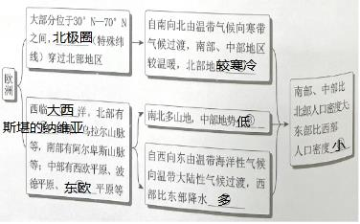

29.【答案】0.5°  E  东高西低  该国家纬度低，海拔高的地区气候较凉爽一些  西部  多  咖啡  AB

【解析】解：（1）读图可得，加蓬位于非洲西部，首都利伯维尔的经纬度约为0.5°N，9.5° E。加蓬地势总体呈东高西低的特点，其河流大致自东向西注入大西洋。加蓬人口相对稠密区主要在海拔较高的地区，该国家纬度低，海拔高的地区气候较凉爽一些。   
（2）加蓬矿产资源丰富，石油主要分布在西部地区；加蓬位于赤道附近，热量充足，降水多，森林资源丰富；当地大量种植可可、咖啡等热带经济作物。   
（3）目前，中加两国开展经济合作，加蓬向中国出口石油、锰矿和木材等，中国可以为加蓬提供资源加工的技术，可以参与加蓬的基础设施建设，可以从加蓬进口初级农矿产品，向加蓬出口机电产品、钢铁等产品。   
故答案为：（1）0.5°；E；东高西低；该国家纬度低，海拔高的地区气候较凉爽一些；（2）西部；多；咖啡；（3）AB。  
非洲国家加蓬的石油、森林资源丰富，但种植业较落后，已耕地面积不到全国土地的2%。据图中信息解答。  
本题考查非洲不同国家的相关知识点，结合所学知识点读图解答即可。